**דו"ח מעבדת חשיפה לחומרה**

תרגיל 3 – עקיבת פנים

בן פוזננסקי ת.ז. 318255072

שחר אור ת.ז. 214135659

**מטרות התרגיל**

* + Vroom vroom

**מהלך התרגיל**

**שלב 1 - היכרות עם החיישן, תצורה רצויה**

* איך החיישן עובד, משחק איתו
* 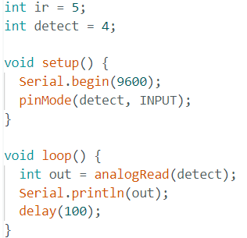דיגיטלי לגמרי – אין הבדל בין צבעים
* תצורה כללית:
  + שני חיישנים מסתכלים על הרצפה, ומחכים לראות "~~לא~~ שחור", כשאחד רואה "~~לא~~ שחור" ישלח אות לפנייה לכיוון המתאים.
  + אם שני החיישנים רואים שחור – הגענו לצומת והמכונית תעשה X.
    - X = "להסתכל" ימינה-שמאלה ולהמשיך ישר.
  + פנייה והתקדמות:
    - 4X4:
      * פנייה סביב המרכז
      * יותר כוח יותר צריכה
      * אפשר לפנות תו"כ התקדמות?
    - 4X2:
      * פנייה סביב מרכז הציר (אחורי/קדמי)
      * פחות כוח, פחות צריכה
      * יותר מנוף בפנייה אחורית
    - אפשר גם וגם.

**שלב 2 – הרכבת המטען, פיתוח פרוטוקול תקשורת**

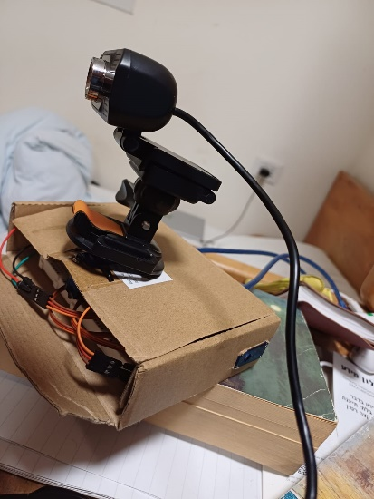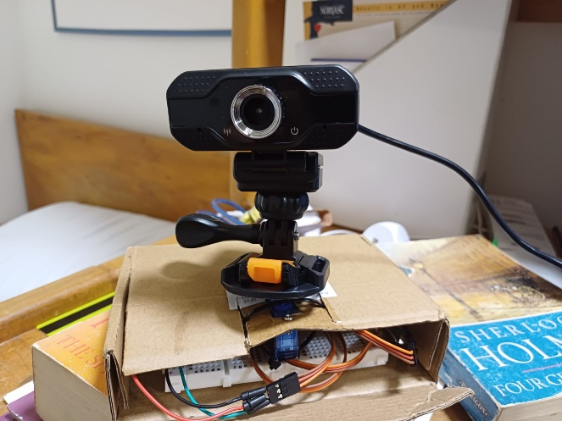

בשל מחסור במשאבים, הסתפקנו בחומרים הפשוטים ביותר כדי לבנות מערכת שיודעת לסובב מצלמה: קופסת הקרטון שהגיעה עם הבקרים, שתי מטריצות (לבקרים), שני מנועי סרוו (אחד לכל ציר סיבוב) ומחזיק גו פרו כדי להחזיק את המצלמה. באשר לתצורה, חתכנו שני חורים עבור ה-USB בצד האחורי של התיבה, בתוך התיבה שמנו את שתי המטריצות. לאחר מכן, בצד ימין של הקופסה חתכנו חור למנוע הסרוו, וחיברנו חתיכת פלסטיק דמוית מקל לידית המנוע על מנת לסובב את מכסה התיבה כלפי מעלה ומטה, ובכך להעלות ולהוריד את המצלמה. לבסוף, חתכנו חור במכסה והכנסנו דרכו סרוו, לסרוו חיברנו גלגל, ולגלגל חיברנו מצלמה ובכך אפשרנו למצלמה סיבוב ימינה ושמאלה.

1. זיהוי פרצופים
   * השתמשו בספריה OpenCV על מנת לבצע זיהוי פנים בסיסי.
   * 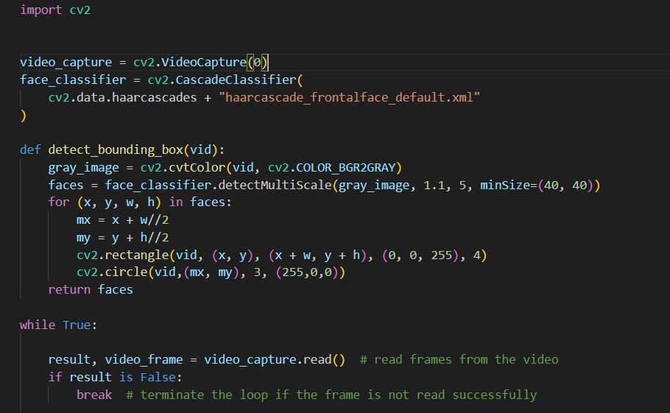
2. חברו את שני הסעיפים הקודמים לשליטה על המצלמה.

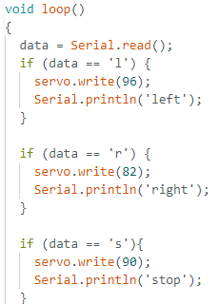  
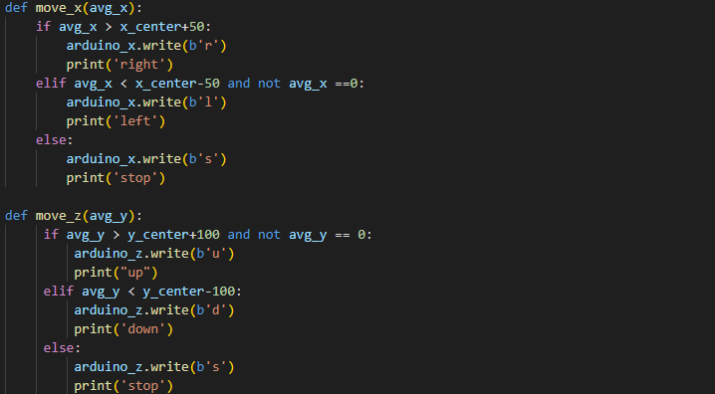

תחילה חישבנו את מיקום הפנים הממוצע על ידי סיכום קואורדינטות x ו- y בהתאמה של כל פרצוף. לאחר מכן הגדרנו סף מסוים לכל ציר כך שכאשר הממוצע יהיה מעל או מתחת לסף, המצלמה תנוע בהתאם. הזזנו את המצלמה על ידי שליחת תו אחד לכל סיבוב אפשרי לארדואינו.

**דיון קצר ומסקנות**